Krasiejów, dnia 28 czerwca 2017 r.

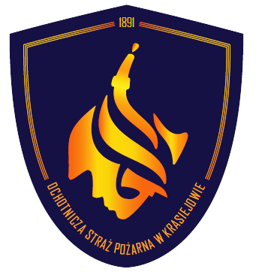
Zarząd Ochotniczej Straży Pożarnej .
w Krasiejowie

Panowie
Prezesi OSP
woj. opolskiego

W związku z realizacją projektu "Nowe wyzwania Ochotniczych Straży Pożarnych" chcemy zaprosić jednostki Ochotniczych Straży Pożarnych terenu LGD Krainy Dinozaurów do uczestnictwa w pierwszych w Polsce ćwiczeniach reprezentujących nowe spojrzenie na doskonalenia zawodowe oraz rywalizację jednostek OSP. Ćwiczyć będziemy w dyscyplinach:
- pożar (wodny tor przeszkód z zastosowanie gaszenie pożarów techniką 3D )
- wypadek komunikacyjny ( symulator cięcia samochodu osobowego)
- połamane drzewo (symulator powalania nadłamanego drzewa)
- tonący człowiek (ratowanie tonącej osoby z zbiornika 50 m³)
- na ratunek (pierwsza pomoc osobie poszkodowanym)
Nie wymagane są wysokie umiejętności ani sprzęt ratowniczy do wykonania poszczególnych ćwiczeń. Cale przedsięwzięcie wpisuje się w zakres prewencji społecznej, oraz doskonalenia się w nowych dziedzinach ratownictwa.

Zapraszamy do zapoznania się z regulaminem ćwiczenia oraz programem całego festynu.

Z upoważnienia
Zarządu OSP Krasiejów
prezes Henryk Libera

